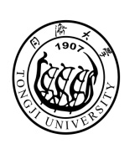
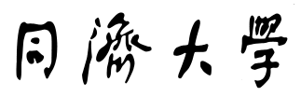
TONGJI UNIVERSITY

硕士研究生中期考核表
Mid -Term Evaluation Form for Master Candidate

姓 名 Candidate’s Name
学 号 Registration No.
所在院系 School/Department
学科专业 Discipline
专业领域 Major
入学年月 Date of Entry
导 师 Supervisor

同济大学研究生院
Graduate School, Tongji University
年 月 日
/ / (mm/dd/yy)
教务员审核硕士生中期考核成绩单:
Transcript examined and verified by the academic administrator
(成绩单粘贴处)《硕士研究生中期考核课程成绩单》
Mid-term course transcript(Paste here)
教务员审核中期考核成绩情况(注明是否已完成培养计划规定的课程学习):
Evaluation by the academic administrator (Specify whether or not the courses were completed as required).

教务员签名： 年 月 日
Signature by academic administrator： / / (mm/dd/yy)

中期考核小结
Mid-Term Self Evaluation
内容包括：政治思想、业务学习、科研情况、社会实践等方面。
Study performance in academic research and social practices, etc.

班级（党、团支部）意见：  Comments from the class:  班主任签名： 年 月 日  Signature by the head teacher：  / / (mm/dd/yy) |  | 导师评语：  Comments from the supervisor：  签名： 年 月 日  Signature： / / (mm/dd/yy)
考核小组成员名  Evaluation committee members |  | 院（系、所）考核小组意见（请在以下拦目内打“√”）Evaluation results (with a check in the corresponding space)
姓名  Name | 职称  Academic title | 考核合格  Pass
推荐硕博连读
Recommendation for Master-PhD progression
 |  | 考核不合格 Fail
现学业奖学金类型（请注明A类或B类）
Current scholarship (Specify Class A or B)
调整后学业奖学金类型（请注明A类或B类）
Adjusted scholarship (Specify Class A or B)
院（系、所）主管领导领导签名：
Signature by Dean:
年 月 日
/ / (mm/dd/yy)

